|  |
| --- |
| 县十七届人大一次  会议文件（十八） |

乐至县人民法院工作报告

**2021年12月14日在乐至县第十七届人民代表大会第一次会议上**

**乐至县人民法院院长 廖中朗**

各位代表：

现在，我代表县人民法院向大会报告工作，请予审查，并请各位政协委员及其他列席会议的同志提出意见建议。

过去五年工作回顾

2017年以来，县法院在县委坚强领导、人大及其常委会有力监督、政府大力支持和政协民主监督下，深入学习贯彻习近平新时代中国特色社会主义思想、党的十九大和十九届二中、三中、四中、五中、六中全会精神，紧扣公平正义核心、紧跟“三高六质”1要求、紧盯高质量发展新目标、紧切人民群众新需要，撸起袖子加油干、埋下身子抓落实，凝心聚力建功新时代，砥砺奋进迈上新台阶。

**——破解了“六大难题”，司法管理新梁柱全面架设**。一是破解了“管人难”，司法责任制改革有序推进，法官重新洗牌，与司法辅助、司法行政人员分类管理、确权明责，85%的力量向办案一线集中。二是破解了“瘦身难”，内设机构改革全面完成，机关机构精简、基层服务站点扩容、专业化审理团队设立，实现机构精简、触角延伸、专业优势强化。三是破解了“立案难”，立案登记改革立竿见影，立案登记、20分钟立案、掌上立案、跨域立案递次出台，立案难成为历史。四是破解了“公正难”，刑事诉讼、民事诉讼、行政诉讼、执行改革全面开花，“努力让人民群众在每一个司法案件中感受到公平正义”目标在各领域、全流程落实。五是破解了“执行难”，执行指标位居全省前列，“亮剑执行”成为全省样板，被四川电视台多年跟踪宣传。六是破解了“行路难”，智慧法院建设打通审判管理、审判服务、行政管理三个网络快速通道，被表彰为“全省法院信息化建设先进集体”。

**——补强了“两个短板”，大局服务新路径有序拓展。**打破地域壁垒，与成都简阳、重庆大足等川渝基层法院签署《成渝地区双城经济圈建设司法协作框架协议》《加强毗邻区法院司法协同，服务保障成资同城化建设合作协议》等6份司法协作文件，协作32次，携手以司法之“力”护航成渝地区双城经济圈建设。突破被动思维，出台《关于强化司法服务推动绿色发展的实施办法》《关于强化司法服务推动城乡融合发展的实施意见》等服务保障文件6个、措施58条，专班、专庭、专办推进服务，主动以司法之“为”推动高质量发展，服务理念、措施、力度、效果全面提升。

**——实现了“两大突破”，公正司法新形象更加彰显。**审判质效实现突破，牢牢抓住司法公正这一核心要义，深耕主责主业，受理案件27371件，审（执）结26787件，法官年人均结案178.45件。在案件数同比增加52.81%的情形下，结案率提升55.59%，人均结案数上升118.55%。案件年均上诉率6.12%，同比下降0.81%；发改率0.98%，同比下降 0.33%，审判质效进入全省一流方阵。整体实力实现突破，坚持政治建院、文化立院、机制治院、改革兴院、数字强院，获得“全省法院先进集体”等集体荣誉42项，“全省法院先进个人”等个人表彰235项，“亮剑执行”“启明星”法治宣传、法治扶贫等工作特色推进，经验作法被最高人民法院、新华网、学习强国、半月谈等转发刊载，审判事业迈步高质量发展快车道。

一、五年来，我们全力以赴抓治理，护航平安更加有力

**扫黑除恶铁腕推动。**重拳决胜专项斗争，审结涉黑案件3件、涉恶案件2件、黑社会性质组织“保护伞”案件1件，判处罪犯29人，黑社会性质组织首要分子邓跏峻2、“保护伞”王美文3等6人被判处十年以上重刑；判处罚金243余万元、追缴违法所得710余万元，执行到位金额720余万元。案件办理精细、裁判精准，上诉案件100%维持，被评为“全市扫黑除恶先进集体”。持续深化常态惩治，对案件开展一案一分析、一案一建议，坚决铲除犯罪滋生土壤；强化打早打小意识，严惩寻衅滋事、开设赌场等黑恶势力惯常实施犯罪，审结案件49件，梳理并向县扫黑办等移送线索7条。

**惩治犯罪全面拓展。**审理刑事案件1129件，审结1117件，判处罪犯1528人。突出打击重点，审结故意杀人、故意伤害等严重暴力性犯罪92件100人；严惩毒品犯罪，审结制毒、贩毒等涉毒犯罪148件179人；严惩职务犯罪，审结贪污贿赂、滥用职权等职务犯罪54件60人。对汇鑫行非法吸收公众存款案4等26件涉众型案件，事前进行稳定风险评估、事中事后加强说理沟通；对信用卡诈骗、网络诈骗等新型犯罪15件15人，开展犯罪态势分析，通过公众平台分类作出防范提示。坚持推动认罪悔罪，引导被告人认罪认罚、赔偿损失，刑事案件认罪认罚适用率62.70%、服判息诉率97.74%。坚持“教育、感化、挽救”方针，强化未成年人特别保护，审结未成年人犯罪22件25人，全部实施犯罪记录封存5，帮助改过自新、回归社会。被评为“全市三年禁毒严打整治行动先进集体”。

**行政争议实质化解。**审理行政诉讼案件84件、非诉执行审查案件69件，分别审结78件、69件。严格审查行政行为合法性，判决撤销行政行为及确认违法7件，判决维持行政行为22件，裁定驳回起诉及不予立案32件。强化调解前置机制，促成11件案件诉前调解结案、17件案件原告主动撤回起诉。坚持司法与行政良性互动，建立府院联动机制，出台《行政复议应诉与行政审判工作联席会议规定》，参与重大行政案件研判37次，就大棚房整治、问题楼盘调处、资潼高速修建等问题建言献策8条。加强行政诉讼法理解与适用，指导和督促落实行政机关负责人出庭应诉制度，出庭应诉率达100%；分类梳理案件焦点，就争议频发、多发领域问题与行政机关开展座谈沟通64次，发出司法建议8份，共同研讨制定纠纷预防、化解方案5个，推动行政纠纷源头治理。

**诉源治理纵深推进。**着力办“三大课堂”凝聚法治力量，办庭审课堂，开展巡回办案750余次、判后答疑1760余次；办校园课堂，建“启明星”未成年人宣讲团队、设乡镇法治教育基地，推“法润蓓蕾”计划，开展活动32场次；办热点课堂，运用坝坝会、云课堂等方式以小案例讲大法理，对“弃养九旬老父案”“捕猎蟾蜍牟利案”6等热点案件宣讲68场次，发放宣传资料2.3万余份。着力以司法智慧撬动社会治理，着力解决案件背后的管理难题，《非法集资案件涉案财产处置中的破产化思维及运作模式》《以失信修复机制促进民营企业发展的意义与制度设计》等调研成果被最高人民法院、省委政法委等刊用，31篇论文在全省法院系统学术讨论会、“治蜀兴川”等论坛征文中获奖；针对规范物业管理等社会治理问题发送司法建议8份，全部被采纳。

二、五年来，我们心无旁骛助小康，推动发展更加担当

**能动优化营商环境。**平等保护企业合法权益，依法惩治危害企业家人身、财产安全的犯罪行为，审结敲诈勒索、破坏生产经营等案件9件13人；慎用财产保全措施，最大限度减少司法活动对涉案企业的不利影响。重点推进涉疫企业复产，以调判结合、“活封活扣”等灵活方式处理涉疫案件27件，助力5家涉案企业解决资金、设备问题，被评为“全省法院做好‘六稳’工作、落实‘六保’任务专项执行行动先进集体”。有序推进审判服务，邀请9家单位现场联谈，共同解决企业难题；设立法律便民服务工作站开展园区企业定点服务，选派31名员额法官开展民营企业“法治体检”，制发《民营企业风险防控常见法律问题100问》，指导企业防范经营风险。

**全力维护市场秩序。**审理商事纠纷案件8983件，审结8797件，诉讼标的额29.99亿元。着力恢复营商关系，以调解、撤诉方式结案5253件，调撤率59.71%；着力建立公平竞争市场秩序，审结房地产开发、建设土地使用等合同纠纷1047件；着力倡导诚实守信思维，审结商品买卖、物业管理等合同纠纷3427件。主动服务全县重大工程、重点项目建设，保障毗河工程、天池镇棚户区改造等涉民生项目顺利推进，促成国禄城市之星、华博苑、报国寺安置房等项目顺利复工。

**主动服务供给侧改革。**加强破产审判工作，推动完善市场主体救治和退出机制。办理鑫鹏酒店、鹏鑫实业等破产案件14件、破产衍生案件64件，依托“府院联动”机制7，联合各方力量统筹解决企业破产处置中的难点问题，盘活资产2.45亿元、重整企业3个。及时启动“执转破”程序，将5家资不抵债的企业由执行程序转入破产程序，促进企业优胜劣汰和债权人权益平等保护。创新网拍模式，将英英肉类食品有限公司8评估价692万元的财产拍出1078万元，促成企业复产、职工债权全额受偿、百余名工人再就业，有力助推经济结构转型升级。

**强力助攻“三大攻坚战”。**打好防范重大风险攻坚战，有力化解金融风险，出台依法保护金融债权14条措施；严厉打击金融犯罪，审结金融借款、民间借贷纠纷2263件，涉案标的额13.87亿元；常态化开展涉金融案件专项执行行动，执行到位金额4.36亿元，被表彰为“涉金融案件专项执行活动先进集体”。打好精准脱贫主动战，助力2个村、109户贫困户成功脱贫；开展农民工维权专场宣讲、涉农问题专题化解、脱贫攻坚领域腐败犯罪专项治理等活动24场，作法被半月谈、新华社、凤凰新闻、四川新闻等多家媒体宣传报道，微电影《甘家店的故事》在省、市、县电视台展播，精准帮扶户“板凳姑娘郭素兰”获评“省脱贫攻坚奋进奖”“四川好人”和第五届感动资阳人物。打好碧水蓝天保卫战，筑牢绿色生态屏障，严惩非法狩猎、滥伐林木等破坏环境资源犯罪36件44人；对34件环境保护类非诉审查案件裁定准予强制执行；审结全市首例行政公益诉讼案件，在保护国土资源的同时，积极会诊问题、提出建议、规范执法。

三、五年来，我们矢志不渝践初心，保障民生更加精准

**民生权益保护更有力。**审理各类民事案件7587件，审结7462件，以调解、撤诉方式结案3775件，调撤率50.59%，诉讼标的额10.49亿元。依法保护公民合法权益，审结权属、侵权类纠纷1098件。坚持保障劳动者合法权益与促进企业发展并重，审结劳动争议类纠纷526件，为464名职工追索劳动报酬、经济补偿金等2296余万元，采用诉前、庭前、庭中、庭后“四段式”调解法，成功调解东方乐渝106件劳动争议案、宏椿林业32件追索劳动报酬案。重视涉农纠纷处置，审理土地承包、土地流转纠纷25件，确认涉7个乡镇、12个村的土地流转费用167.8万元，依法保障享有土地承包经营权的进城农户土地征收补偿分配权利，“杨某诉棉花湾村2组侵害集体经济组织成员权益案”入选中国法院2021年度指导案例，为全国乡村振兴提供乐至方案。加大司法救助力度，为困难群众提供司法救助金75.62万元，依法减免缓诉讼费51.02万元，司法人文关怀更彰显。

**诉讼服务方式更贴心。**建立集约化服务载体，改造升级诉讼服务中心、法庭诉讼服务室和乡镇（社区）诉讼服务点三级服务平台，搭建集立案登记、费用缴纳等七大功能为一体的“两个一站式”9新型综合服务窗口。满足个性化诉讼需求，建立自助诉讼服务专区，提供立案、缴费、查询案件进度、观看庭审直播等服务3000余次；利用移动微法院、12368诉讼服务热线开展网上立案2093件、信息查询15154次。

**矛盾纠纷化解更多元。**承建乐至县矛盾纠纷多元化解协调中心，自觉把法院调解工作置于党委政府大治理格局。优化律师调解室、人民调解室运行模式，将6个调解组织、15名调解员引入人民法院网上调解平台，全时段、智慧化对接审判调解2410次。针对交通肇事案件多发、事故调解与司法确认脱节的现状，在县交警大队设立交通事故巡回审判点，开展事故调解、协议确认一体化诉讼服务526件次，以非诉方式为群众挽回经济损失870余万元。开展涉诉信访积案专项清理活动，化解信访积案3件，为群众解决实际困难760余人次，实现涉诉信访零增长。

**胜诉权益保障更有效。**宣战“执行难”，办理各类执行案件9245件，执结9005件，整体执结率97.40%，执行到位标的额9.83亿元，有财产可供执行案件法定期限内年均结案率99.05%，让胜诉当事人合法权益切实兑现。雷霆治“老赖”，在全市首创“执行无忧”悬赏执行保险制度10，成功查控财产74万元；加大“一处失信，处处受限”惩戒，纳入失信人名单1059人，限制高消费4469人次，限制乘飞机、高铁8424人次，罚款、拘留160人次。攻坚“兑现难”，在川内首创“零接触·云闪付”11案款发放模式，线上兑付案款2481笔、8320余万元，经验被中央政法委转发。践行《民法典》绿色原则，通过保护性变卖方式溢价752%售出“川中黑山羊•乐至型”12，既保护珍贵物种资源，又保障当事人合法权益，案件被省高院确定为指导案例，作法被中国法院网、学习强国等平台刊载转发，并被评为“全省法院基本解决执行难先进单位”。

四、五年来，我们蹄疾步稳求创新，管理梁柱更加清晰

**持续推进司法责任制改革，人力管理更科学。**优化人力配置，推进员额法官、司法辅助、司法行政人员分类选拔、分类管理、有序进出，43名法官入额遴选、12名法官退出员额，始终保持85%的人力在审执一线。明确司法权责，落实“让审理者裁判，由裁判者负责”，制定审执人员权力清单和负面清单，明确主审法官、合议庭办案职责，办案全程留痕、执法终身担责。抓实头雁作用，院庭长办理重大疑难案件21508件，占全院案件的80.29%。

**创新推进内设机构改革，机构配置更合理。**推动机关纤体，将14个内设机构撤并为10个。延伸基层触角，根据乡镇行政区划调整方案，撤并1个派驻法庭；在14个未设立派出法庭的乡镇建立便民诉讼服务联络站，开展上门立案、现场调解等便民司法服务1400余次。突出专业优势，在立案、审判两道关口设立民商事快审团队，扎实简案快审基础；设立交通事故专业审判合议庭，集中审理交通事故民事案件1213件，调撤率54.41%。

**全面推进审执机制改革，审判管理更精细。**推进以庭审为中心的刑事审判改革，落实“四个在法庭”13要求，坚持罪刑法定、疑罪从无、证据裁判，努力让每一份判决都能经得起历史考验；深化刑事速裁改革，刑事速裁程序适用率49.73%，平均结案时间5.42天，当庭宣判率达100%。推进民商事审判改革，实现案件繁简分流、轻重分离、快慢分道，快审案件7187件，占同期民商事案件71.03%，较普通案件提速60.54%，经验被省高院转发。推进家事审判方式创新，强调审判外的家庭关系修复、成员权益保障，促成调解撤诉2877件，占比64.46%，调撤率同比增加10.26%；发人身安全保护令10份，强力保护妇女儿童合法权益；打破通用思维，以给公式、定原则方式破解抚养费跑不赢物价上涨难题14。推进执行模式变革，在全国首创“两会一班”15执行模式，经验在《四川信息专报》《四川改革专报》刊登，并上报中央办公厅。

**探索推进智慧法院建设，科技后盾更强大。**坚持数字赋能，运行公文流转、宣传培训、安保门禁系统，提升行政管理规范化。建设集接访、立案、审理、执行、财务结算、送达于一体的智慧办案系统，开展网络办案2571件；建立全域覆盖、全程监控、全案留痕的网络案管模式，落实案件分配、合议、自由裁量权行使等程序闭环式管理、全流程监督；推行类案及关联案件检索、庭审语音识别、档案管理等智慧办案辅助系统，检索类案4148件，逐步推进案件管理智慧化、司法服务数字化。

五、五年来，我们驰而不息建铁军，人才队伍更加精干

**始终坚持把党的建设放在首位，忠诚底色更加鲜明。**持续提升政治判断力和政治领悟力，精心组织“政治建警、从严治警”“坚持党对司法工作的绝对领导、坚持中国特色社会主义法治道路”等专题活动，创新方式强化理论武装，以午间课堂、政治夜校、云上党课、政治轮训，网上与网下结合、引导与提醒结合、学习与实践结合等方式推动学懂弄通悟透。持续提升政治执行力，始终把党对审判工作的绝对领导贯穿于工作全过程，主动向县委汇报重大事项、重点工作21次，保持审判工作正确方向。持续培育党建精神，以“三图三单三点”16工作法强化红色引擎作用，引导党员立标杆、树品牌，在言行举止上做表率、在急难险重中当先锋，带动支部在坚守正义、聚力发展中强堡垒、树尖兵，在落实重大决策中增强“四个意识”、坚定“四个自信”、坚决做到“两个维护”，被市委表彰为“先进基层党组织”。

**始终坚持把人才建设作为根本，专业优势不断强化。**推行“分田育才”培养模式，紧扣三类人员职业要求，邀请审判、写作、宣传等专家开展专题培训10场次，选赴浙江大学等高校学习156人次，分类组织青年法官论坛、论文调研沙龙等活动18场次，8人获评全省法院“司法技能大比武活动个人嘉奖”“法院庭审标兵”，1人被聘为市人大常委会立法专家组成员、市政府法律顾问，人才专业优势逐步凸显。建立“1+N”“一专多能”人才培养模式，开设乐法课堂、法治慕课，组织“图书漂流”“金法槌”特色活动，着力提升“五个能力”17，13件次庭审、文书荣获省、市“优秀庭审”“优秀裁判文书”，8人在演讲、写作等特长比赛中获奖，单位获得省法院系统第二十三届学术讨论会组织工作先进奖，人员综合素能逐步提升。推进青年干警立体培育、递进培育计划，培养并择优选拔副科级干部8人、选拔中层领导17人，人才储备更加丰富。

**始终坚持把正风肃纪作为常态，清源成效逐步显现。**强化思想底线，以“以案三释”警示教育等活动为抓手，学纪律、敲警钟，加强纪法教育。密织制度网格，认真接受政治巡察、推动政法队伍教育整顿，整改8个方面41个问题，严惩“人情案”“关系案”“金钱案”，坚决抵制和惩治司法掮客。从细从严规范流程管理，建立涵盖人财物案四大管理模块、线上与线下两个监督条线和内外部监督两个监督重心的管理机制，完善管理铁规禁律。净化刀刃向内从严监督执纪问责，5年来，移送司法1人、纪律处分2人、提醒谈话46人、批评教育8人、通报批评2人、诫勉谈话3人。

六、五年来，我们持之以恒健肌体，接受监督更加自觉

**自觉接受人大监督及政协的民主监督。**认真落实县人大常委会决议及审议意见，向县人大常委会报告、向政协通报基本解决执行难、扫黑除恶专项斗争等工作17 次。主动邀请人大代表、政协委员视察调研诉讼服务中心、参加庭审观摩活动、见证强制执行、参与“十佳庭审”评选活动220余人次。以发送“致人大代表、政协委员的一封信”、座谈走访等方式征求代表委员意见建议，坚持“办理一件建议、改进一项工作”，推动57条建议全部转化为改进工作的具体措施。

**依法接受检察机关法律监督。**贯彻分工负责、互相配合、互相制约的宪法原则，保证准确有效地执行法律，认真办理检察机关工作建议，对程序性瑕疵纠正建议立整立改、对实体性问题依法启动纠错程序，共同维护法律权威。

**广泛接受社会监督。**持续案件公开，上网公布文书信息23336份，直播庭审4257次、观看162.26万次。建立新媒体矩阵，召开新闻发布会12次，依托官方网站、微博、微信平台推送工作动态760余条。拓宽监督渠道，随案送达《廉政监督卡》，走访、回访案件当事人8600余人次。巩固人民陪审员“倍增计划”，选用陪审员98名，较五年前同比增加30.67%，一审普通程序案件陪审率达93.23%，司法公开、司法民主效果更显著。

各位代表，五年风雨兼程，我们克服疫情影响、直面改革阵痛，在危机中育新机、在变局中开新局，书写了审判工作高质量发展新篇章。每一点成绩的取得，都离不开县委坚强领导，离不开人大及其常委会有力监督，离不开政府大力支持，离不开政协民主监督和社会各界关心帮助，离不开各位代表委员的厚爱与鞭策。在此，我谨代表县人民法院表示衷心的感谢并致以崇高的敬意！

各位代表，五年奋进逆行，我们在排除万难中增长才干、在竞度千帆中提升自我。回首来路，我们深切感悟到：必须始终把对党忠诚作为审判事业的牢固底色。只有坚持党对审判工作的绝对领导，把习近平新时代中国特色社会主义思想作为砥砺前行的根本指引，把党的领导贯彻到审判工作各方面、全过程；把党的理念、决策、部署落到执法办案各环节、全流程，才能够保持正确方向、增强政治定力。必须始终把人民至上作为矢志追求的价值取向。只有心里始终装着人民，才能办得出依据法理、符合情理、经得起检验的案件；只有时刻依靠人民，才能担得起凝聚法治信仰、汇聚法治力量、引领法治思维的神圣使命；只有时刻为了人民，才能够得到群众理解、赢得群众信任。必须始终把创新笃行作为持续进步的动力源泉。只有坚定不移向改革要动能，实实在在革“观念”的命、加“改革”的油、走“创新”的路才能够推动事业高质量发展；只有坚定不移以实干创未来，“说了算、定了干、按期完”，干则一流、出则精品，才能够创造审判工作新篇章。必须始终把建队育才作为生存发展的根本基础。只有毫不放松抓班子带队伍，遵循团队成长、人才培育规律筑魂赋能，培养出革命化、正规化、专业化、职业化，令行禁止的政法铁军，才能使“为大局服务、为人民司法”的目标要求落地落实。必须始终把接受监督作为治病健身的政治自觉。只有强化主动公开、依法公开、及时公开、全面公开、实质公开五个自觉，以公开促公正、以公开立公信，才能够把权力防腐剂、发展加速器的作用发挥得更好、更实、更到位。

各位代表，五年负重自强，我们在一日三省中破茧成蝶、在坚持扬弃中自我革新。回首五年的成败得失，我们深刻认识到，法院工作还存在一些短板弱项亟待完善解决：一是队伍建设与新时代、新要求相比还有较大差距，司法理念、司法能力、纪法观念需要提高，拔尖人才、领军人才、复合型人才短缺，违纪违法问题仍有发生；二是执法办案与新形势、新标准相比还有较大差距，办案方式、办案质效需要提升，就案办案、机械办案客观存在；三是大局保障与新目标、新任务相比还有差距，保障方式、保障平台、保障成效还需要提高，服务精度、保障力度仍需加强；四是科技保护、数字公正、信息集成与新趋势、新概念相比有差距，信息建设视野、品质都还需要加强，数字建设、数字应用、数字共享都需完善。对此，我们将采取有力措施，切实加以解决。

2022年工作思路

2022年，我院的总体工作思路是：**高举中国特色社会主义思想伟大旗帜，以习近平法治思想为指导，全面贯彻落实党中央、省市县委决策部署，严格执行本次大会决议，紧扣高质量发展工作主题，以司法为民为根本宗旨，以服务大局、公正司法为根本任务，以改革创新为根本动力，以建设过硬队伍为根本保障，忠诚履职，守正创新，全力以赴做好新时代人民法院工作，为不断开创全面建设社会主义现代化乐至新局面贡献司法力量。**

一、以更高站位把牢政治方向。以政治建设为统领，着力做好“三件大事”。一是常态推进“筑魂工程”，始终把党的政治建设摆在首位，加强导向、助学、促学、践学，让政治忠诚筑得更牢。二是规范推进“强基工程”，持续巩固深化巡察整改和政法队伍教育整顿成果，建立完善加强政治建设、接受党的领导、贯彻党的决策系列机制，让政治品德立得更稳。三是递进推动“先锋工程”，立足审判职能擦亮党建品牌、开启示范窗口、树立党员标杆，让党建精神烙得更牢。

二、以更大作为服务保障大局。以政治部署为指针，着力推动“三同保障”。坚持司法建议先行、法治保障同行、治理服务随行，为经济高质量发展提供个性化、定制化产品，为乐至“融入发展、创新发展、协调发展、绿色发展、共享发展、开放发展”战略提供更高水平的司法服务，推动法治乐至名片更加响亮。

三、以更实举措维护司法公正**。**以公正效率为抓手，着力突出“两个方向”。对内以强化监督促公正，探索符合司法规律的案件质量考核体系和评价机制，切实解决群众关切的司法难题，进一步提高司法质量和水平。对外以优质服务实公正，深化一站式多元解纷和诉讼服务体系建设，提升解纷能力和诉讼服务品质，增强人民群众司法获得感和满意度。

四、以更大力度深化司法改革。以持续发展为目标，着力推进“三个深化”。一是深化司法责任制，完善审判权力制约监督体系，确保权责一致，让法官集中精力办好案、尽好责。二是深化诉讼机制改革，继续保持多点创新的态势寻找增长点、挖掘发展极，整合力量、释放潜力、激发活力。三是深化数字法院建设，推动立案、分案、调解、保全、审判、执行、送达等全流程网上办理，在深化数字应用、推动互联共享上寻求新突破。

五、以更高标准锻造过硬队伍。以文化建设为载体，着力抓好“三个环节”。一是制好总纲，制定新的人才建设规划，实现设施文化、机制文化和行为文化共建，推动队伍政治素质、职业素养、司法能力和专业水平全面提升。二是突出重点，探索人员分类培养机制，推动青年人才、高层次人才、综合型人才培养全面发展，切实解决人才短缺、人才偏科等问题。三是划好红线，持之以恒抓好纪律作风建设，深化细化“四责协同”机制，严格执行防止干预司法案件“三个规定”，强化监督执纪问责，确保司法公正高效廉洁。

各位代表，风劲潮高，正当扬帆破浪；任重道远，更须策马扬鞭。我们将认真落实本次大会决议，牢牢抓住“三区三城”建设窗口区间，紧紧把握新时代高质量发展历史主动，以咬定青山不放松的韧劲、不破楼兰终不还的拼劲、踏平坎坷成大道的闯劲，在夺取全面建设社会主义现代化乐至新胜利的道路上奋力写好司法服务新篇章。

附件1

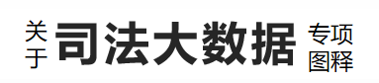

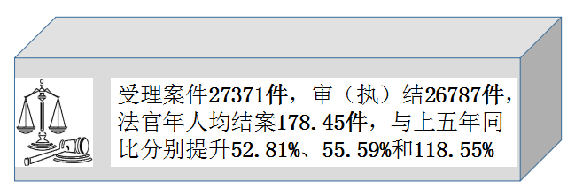

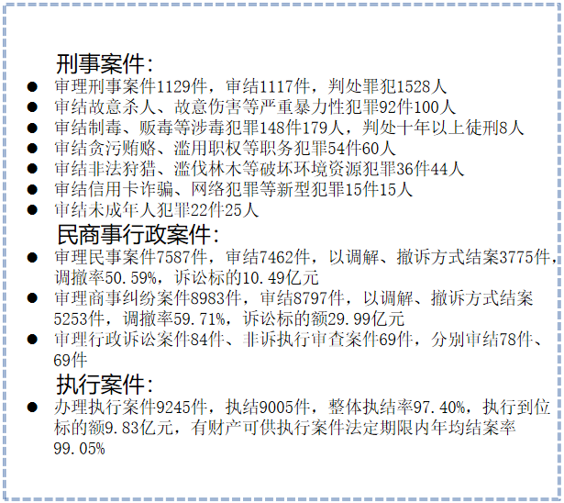

司法公开部分数据示意图

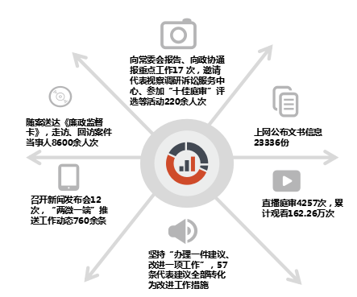

附件2

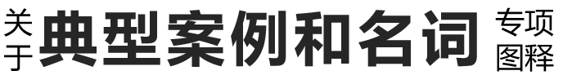

**1.“三高六质”：**“三高”是指高尚的道德情操、高贵的精神气质和高雅的审美情趣；“六质”指的是崇法的精神、智慧的头脑、中立的立场、清廉的操守、矜持的情怀和为民的宗旨。

**2.邓跏峻等14人组织、领导、参加黑社会性质组织罪案：**邓跏峻自2008年起陆续招募唐财强、邓强等人形成黑社会性质组织，通过聚众斗殴、寻衅滋事、开设赌场、抢劫财物、窝藏罪犯、拘禁他人、强迫吸毒等系列违法犯罪活动积累资本、危害一方。乐至法院对邓跏峻以组织、领导、参加黑社会性质组织罪等7项罪名数罪并罚判处有期徒刑20年并没收全部财产，对其余13名罪犯分别以组织、领导、参加黑社会性质组织罪等9项罪名判处1年10个月至19年6个月不等有期徒刑。

**3.市公安局禁毒缉毒支队原支队长王美文黑恶势力保护伞案：**王美文利用担任市公安局刑侦支队三大队大队长的职务便利，明知李某吸毒涉毒而不追究，索贿503万余元；利用担任刑侦支队副支队长并分管三大队的职务便利，在办理吴传均（后成为黑恶势力团伙骨干成员）等人开设赌场案中徇私枉法，帮助逃避刑事处罚，索取好处费200万元。乐至法院以受贿罪、徇私枉法罪数罪并罚判处王美文有期徒刑18年并处罚金150万元，追缴违法所得703万余元。

**4.汇鑫行非法吸收公众存款案：**赵洪兵、贺明共同出资成立汇鑫行融资理财信息服务咨询有限公司，在未取得金融管理部门前置审批的情况下，便以汇鑫行公司为平台，以“居间服务”的名义开展金融业务，共向710人次吸收资金5268.57万元。乐至法院一审以非法吸收公众存款罪判处赵洪兵有期徒刑9年6个月，贺明有期徒刑3年、缓刑3年。因本案涉云贵川三省多市县，债务总额达数亿元，资产被云贵川等地法院查封，变现难度大，为更好维护710名集资群众的权益，经过县委政府和我院多次与贵州省处非专班、金沙当地政府、集资参与人以及借款人沟通、协调，最终达成还款协议，前期已到位70万元，稳定了集资参与人的情绪。

**5.“犯罪记录封存”：**根据《中华人民共和国刑事诉讼法》第二百八十六条之规定，对于犯罪的时候不满十八周岁，被判处五年以下有期徒刑的，应当对相关犯罪记录予以封存。犯罪记录被封存的，不得向任何单位和个人提供，但司法机关为办案需要或者有关单位根据国家规定进行查询除外。依法进行查询的单位，应当对封存的犯罪记录的情况予以保密。

**6.“捕猎蟾蜍非法牟利”案：**吴某和在未办理狩猎证的情况下，在乐至县高寺镇某村使用电筒照明方法非法猎捕蟾蜍活体98只，用于销售牟利。经鉴定，该98只蟾蜍种类疑似为中华蟾蜍，属于国家保护的有益的或者有重要经济、科学研究价值的陆生野生动物。吴某和的行为已触犯刑法，鉴于其系初犯，自愿认罪认罚，且已将98只蟾蜍全部放生，挽回了生态损失，故依法判决吴某和犯非法狩猎罪，判处罚金2000元。

**7.“府院联动机制”：**是指不断加强政府与法院之间的协作联动，有序推进法治政府建设、多元矛盾化解、“解决执行难”、“僵尸企业”清理等工作，建立常态化府院联动机制，有利于更好地发挥行政机关的组织优势和法院的专业优势，对于提升社会治理能力和社会治理体系现代化水平具有重要意义。

**8.英英肉类食品公司“执转破”案：**英英公司是乐至县一家生猪屠宰企业，因公司经营不当，拖欠了大量工人工资及金融借款，众多债权人向乐至法院申请强制执行。执行过程中，发现该公司已资不抵债，且厂房、土地、器械等被多家法院查封。为最大限度保障债权人利益，在征求同意后，乐至法院将该案由执行程序转入破产程序，通过“府院联动”、加强管理、网拍助力等多重方式，成功将评估价692万元的财产拍出1078万元，促成企业复产、职工债权受偿。

**9.“两个一站式”：**是指结合具有中国特色的非诉讼纠纷解决机制和智慧法院下的诉讼服务新模式，具体指“一站式多元解纷机制”和“一站式诉讼服务中心”，“两个一站式”要求法院全面建设集约高效、多元解纷、便民利民、智慧精准、开放互动、交融共享的诉讼服务体系。

**10.“悬赏执行保险制度”：**是指法院执行工作上的一项创新举措，具体做法是由申请人向人民法院提出悬赏申请，经人民法院决定同意，申请执行人向保险公司购买“悬赏执行保险”，人民法院通过网络、报刊等媒体向社会发布悬赏公告，举报人在保险期内提供被执行人财产或下落线索的，可获得悬赏公告公布的悬赏金。

**11.“零接触·云闪付”：**是指执行法官运用“移动执行”APP和“阳光执行”微信小程序与申请执行人线上沟通后，使用省高院“一案一账号”系统，全流程线上操作，在10分钟内完成案款发放的一种支付方式。

**12.“川中黑山羊.乐至型”变卖案：**在梁某等68名职工申请执行乐至县某农牧公司劳动报酬案中查明，该农牧公司目前可供执行的财产仅有770头黑山羊，且该品种已纳入国家畜禽遗传资源目录，涉案黑山羊为该品种的唯一保护羊群。因农牧公司疏于管理，导致羊群健康状况愈下，若发生大面积死亡，既降低了农牧公司偿债能力，也会导致该品种黑山羊濒临灭绝。乐至法院迅速启动保护性变卖方式，严格确定竞买人资格和竞得后的羊群保护责任，最终溢价752%售出黑山羊群，既使68名职工工资成功兑现，又保护了“川中黑山羊.乐至型”遗传资源。

**13.“四个在法庭”：**是指证据出示在法庭、案件事实查明在法庭、辩诉意见发表在法庭、裁判结果形成在法庭，“四个在法庭”制度是庭审实质化改革工作的重要内容。

**14.“给公式、定原则”未成年人保护案：**谭某起诉郭某甲离婚，并要求抚养未成年的郭某乙且由郭某甲给付抚养费用。审理过程中，考虑到固定数额抚养费经过一段时间后将不能满足子女实际需要，为减轻当事人诉累、避免重复起诉，在判决郭某乙由谭某抚养的同时，判决郭某甲按国家统计局发布的上一年度四川农村居民人均月消费支出50%的标准负担子女抚养费，直至郭某乙年满18周岁时止。

**15.“两会一班”：**“两会”是指申请执行人“吐槽会”和金融案件“恳谈会”，“一班”是指“失信被执行人法治学习班”，“两会一班”是乐至法院在基本解决执行难阶段的制度首创，是乐至法院执行工作由“零散式”微举措到“集成式”大创新的突出表现，对于切实解决执行难、切实保障人民群众胜诉权益具有重要作用。

**16.“三图三单三点”：**“三图”是指领导责任示意图、支部工作作战图、党员创先争优进度图，“三单”是指理论学习单、创优进度单、差距提示单，“三点”是指月检查、季汇报、年述职，“三图三单三点”工作法是乐至法院党建工作品牌，对于拓展奋进思路、强化跟踪管理、压实党建责任具有非常重要的意义。

**17.“五个能力”：**是指着力提升做好新形势下群众工作能力、维护社会公平正义能力、新媒体时代社会沟通能力、科技信息化应用能力和政法队伍拒腐防变能力。

附件3



1. **近五年乐至法院受理、审结、法官年人均结案示意图**

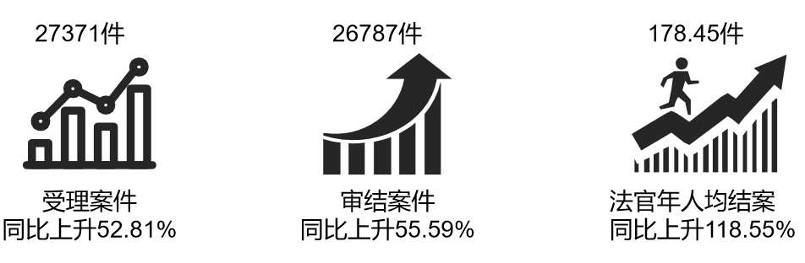

**2.近五年乐至法院案件年均上诉率、发改率示意图**

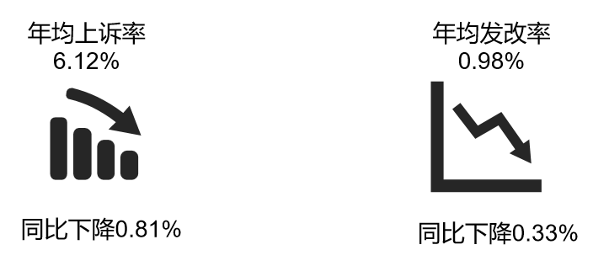

**3.乐至法院2017年-2021年结案数变化图**

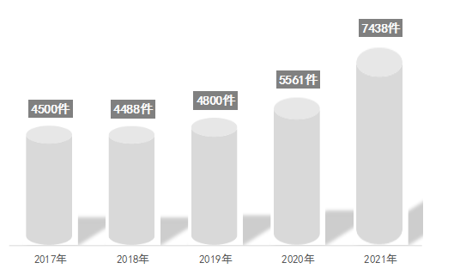

1. **乐至法院2017年-2021审执结案类型图**

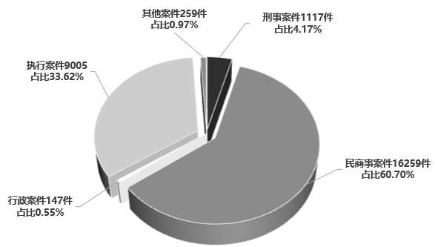

1. **乐至法院2017年-2021年审执结标的变化图**

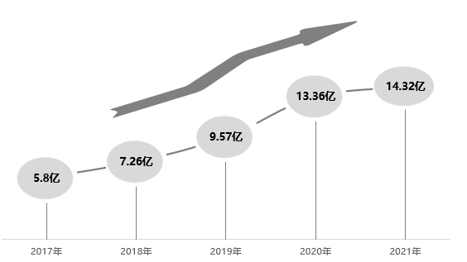

1. **乐至法院2017年-2021年法官人均结案及案均审理天数变化图**

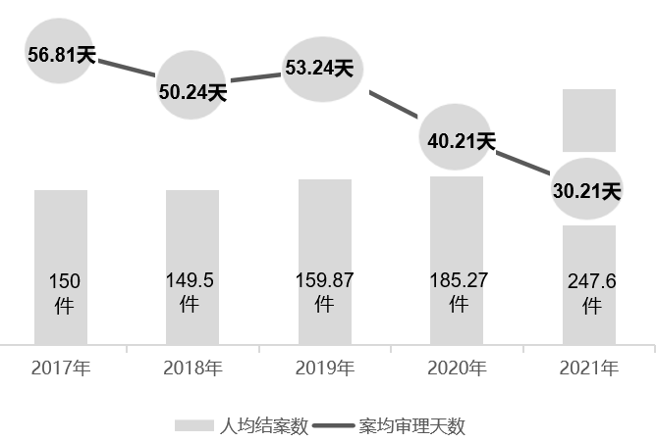

附件4

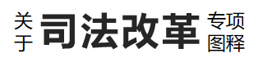

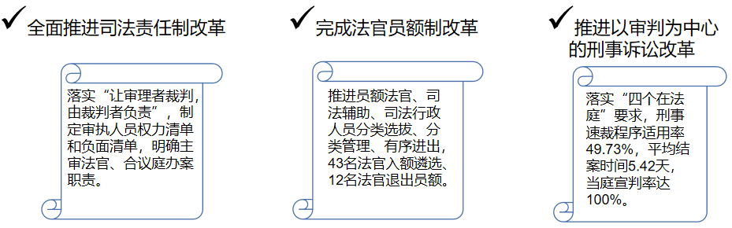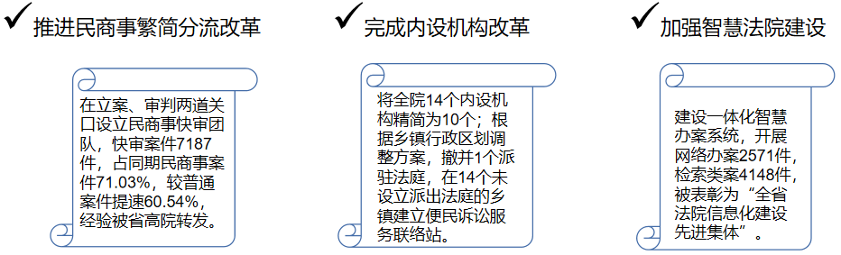

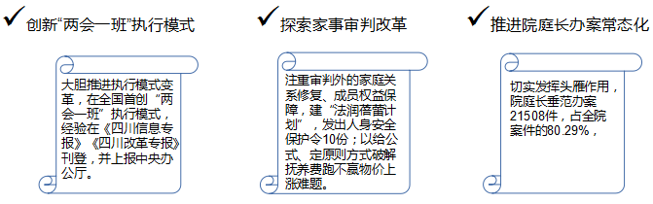

乐至县十七届人大一次会议秘书处 2021年12月11日印